KHÁM TIỀN HÔN NHÂN – TIỀN MANG THAI

BS CKI Nguyễn Văn Hiền

Khoa Hiếm muộn - Bệnh viện Phụ sản Nhi Đà Nẵng

- Vì sao quan trọng?
Mỗi năm tại Việt Nam có khoảng 1,5–1,6 triệu cặp đôi kết hôn và hơn 1,4 triệu trẻ em chào đời. Tuy nhiên, phía sau những con số hạnh phúc đó là một thực tế đáng suy ngẫm: khoảng 1 trong 6 cặp vợ chồng gặp khó khăn trong sinh sản, và rất nhiều biến chứng thai kỳ, bệnh tật bẩm sinh hoàn toàn có thể phòng ngừa từ trước khi kết hôn hoặc trước khi mang thai.
Một trong những nguy cơ âm thầm nhưng phổ biến nhất là thalassemia – bệnh thiếu máu di truyền. Tại Việt Nam, ước tính khoảng 14% dân số mang gen thalassemia mà không hề có triệu chứng. Mỗi năm vẫn có khoảng 1.700 trẻ sinh ra mắc thalassemia nặng, phải truyền máu và điều trị suốt đời, gây gánh nặng lớn cho gia đình và xã hội. Ngoài thalassemia thì còn khoảng 4000 bệnh di truyền tương tự. Điều đáng nói là đa số các bệnh này hoàn toàn có thể phòng tránh nếu được sàng lọc gen trước hôn nhân hoặc trước khi mang thai.
Bên cạnh đó, viêm gan B vẫn là một vấn đề y tế cộng đồng nghiêm trọng. Tại Việt Nam, 8–12% người trưởng thành mang virus viêm gan B, nhiều người không biết mình mắc bệnh. Nếu người mẹ nhiễm viêm gan B, nguy cơ lây truyền sang con có thể lên tới 15–30% nếu không được dự phòng đúng cách. Trẻ nhiễm viêm gan B từ sơ sinh có tới 90% nguy cơ trở thành viêm gan mạn tính, dễ dẫn đến xơ gan, ung thư gan khi trưởng thành. Việc xét nghiệm viêm gan B cho cả vợ và chồng trước mang thai giúp xây dựng kế hoạch dự phòng hiệu quả, bảo vệ con ngay từ lúc chào đời.
Rối loạn tuyến giáp là một nguyên nhân khác thường bị bỏ sót. Khoảng 5–10% phụ nữ trong độ tuổi sinh sản có rối loạn tuyến giáp nhưng không có biểu hiện rõ ràng. Các nghiên cứu cho thấy tình trạng này có thể làm tăng nguy cơ sảy thai gấp khoảng 2 lần, đồng thời liên quan đến sinh non và rối loạn phát triển thai nhi. Chỉ với một xét nghiệm máu đơn giản trước khi mang thai, nhiều nguy cơ nghiêm trọng đã có thể được phát hiện và kiểm soát sớm.
Ngoài ra, các bệnh lý chuyển hóa và tai biến sản khoa cũng đóng vai trò quan trọng. Đái tháo đường thai kỳ hiện gặp ở khoảng 14% thai kỳ, trong khi tiền sản giật xảy ra ở 3–8% phụ nữ mang thai. Hai tình trạng này làm tăng rõ rệt nguy cơ sinh non, thai chậm phát triển, mổ lấy thai, băng huyết sau sinh và đe dọa tính mạng của cả mẹ và con. Khám sức khỏe và đánh giá nguy cơ từ trước khi mang thai giúp kiểm soát tốt cân nặng, huyết áp, đường huyết, từ đó giảm đáng kể tai biến.
Không thể không nhắc đến các bệnh lây truyền qua đường tình dục. Mỗi năm trên thế giới ghi nhận hàng trăm triệu ca mắc mới, trong đó nhiều bệnh như giang mai, chlamydia, HIV có thể gây sảy thai, thai lưu, sinh non hoặc nhiễm trùng bẩm sinh cho trẻ. Đáng lo ngại là phần lớn các bệnh này không có triệu chứng rõ ràng, chỉ được phát hiện khi xét nghiệm chủ động.
Tất cả những con số trên cho thấy một điều rõ ràng: nhiều nguy cơ không thể nhìn thấy bằng mắt thường, nhưng hoàn toàn có thể phát hiện sớm bằng khám tiền hôn nhân – tiền mang thai. Đây không phải là việc “tìm bệnh”, mà là một hành động chủ động, văn minh và đầy trách nhiệm với bạn đời và thế hệ tương lai.

- Khám tiền hôn nhân – tiền mang thai là khám những gì?
Theo Quyết định 3472/QĐ-BYT (2025) của Bộ Y tế, khám tiền hôn nhân – tiền mang thai là một hoạt động chăm sóc sức khỏe dự phòng toàn diện, nhằm phát hiện sớm các yếu tố nguy cơ có thể ảnh hưởng đến hôn nhân, khả năng sinh sản, thai kỳ và sức khỏe con cái trong tương lai.
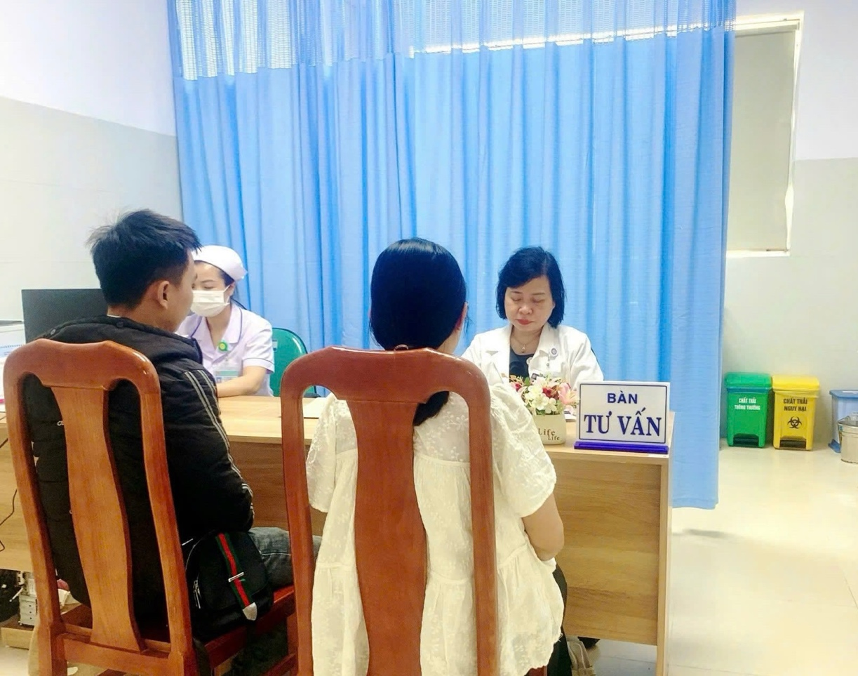
Ảnh 1: Bác sĩ khám và tư vấn cho 2 khách hàng khám tiền hôn nhân

Trước hết, nam và nữ được khám sức khỏe tổng quát, bao gồm đánh giá thể lực, các chỉ số cơ thể và phát hiện sớm các bệnh lý mạn tính hoặc tiềm ẩn như tăng huyết áp, đái tháo đường, rối loạn tuyến giáp, bệnh tim mạch, gan, thận… Đây là những bệnh có thể không có triệu chứng rõ ràng nhưng lại làm tăng nguy cơ tai biến khi mang thai nếu không được kiểm soát sớm.
Tiếp theo là khám sức khỏe sinh sản cho cả nam và nữ. Ở nữ giới, bác sĩ đánh giá tình trạng tử cung, buồng trứng, chu kỳ kinh nguyệt và các rối loạn nội tiết sinh sản. Ở nam giới, khám sinh dục và tư vấn đánh giá chức năng sinh sản, phát hiện sớm các yếu tố nguy cơ gây vô sinh – hiếm muộn. Nội dung này giúp các cặp đôi hiểu rõ khả năng sinh sản của mình và chủ động kế hoạch có con an toàn.
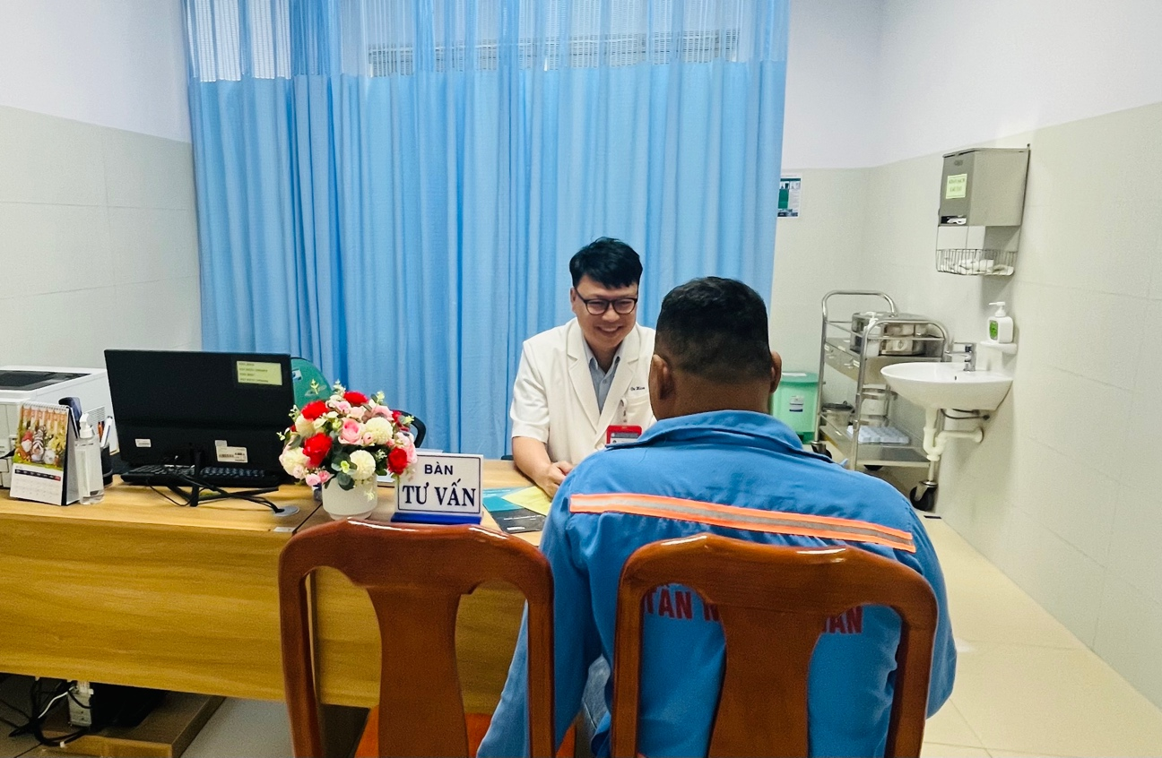
Ảnh 2: Bác sĩ khám và tư vấn sức khoẻ sinh sản nam

Song song đó là sàng lọc các bệnh lây truyền, đặc biệt là các bệnh lây qua đường tình dục và các bệnh có nguy cơ lây từ mẹ sang con như viêm gan B, HIV, giang mai, lậu, chlamydia. Phát hiện sớm giúp điều trị kịp thời, bảo vệ sức khỏe vợ chồng và giảm nguy cơ sảy thai, thai lưu, sinh non hoặc nhiễm trùng bẩm sinh.
Một nội dung quan trọng khác là tư vấn và sàng lọc các bệnh di truyền, dị tật bẩm sinh, đặc biệt các bệnh di truyền theo gen lặn như thalassemia, nhằm phòng tránh trẻ sinh ra mắc bệnh nặng.
Đối với phụ nữ dự định mang thai, khám tiền mang thai còn bao gồm đánh giá nguy cơ thai kỳ, tư vấn tiêm chủng, dinh dưỡng, bổ sung acid folic và lối sống lành mạnh, đồng thời tư vấn sức khỏe sinh sản, tình dục và tâm lý trước hôn nhân, giúp chuẩn bị tốt cho đời sống vợ chồng và làm cha mẹ an toàn, trách nhiệm.

3. Quy trình và chi phí khám tiền hôn nhân - tiền mang thai tại Bệnh viện Phụ sản Nhi Đà Nẵng như thế nào?

3.1. Bệnh viện Phụ sản – Nhi Đà Nẵng: Địa chỉ tin cậy trong chăm sóc sức khỏe sinh sản
Bệnh viện Phụ sản – Nhi Đà Nẵng là bệnh viện chuyên khoa đầu ngành của khu vực miền Trung – Tây Nguyên trong lĩnh vực sản khoa, phụ khoa, nhi khoa và y học sinh sản. Với đội ngũ bác sĩ được đào tạo bài bản, nhiều năm kinh nghiệm, cùng hệ thống trang thiết bị hiện đại, bệnh viện đã và đang đồng hành cùng hàng chục nghìn cặp vợ chồng mỗi năm trong hành trình chăm sóc sức khỏe sinh sản, từ tư vấn tiền hôn nhân, tiền mang thai cho đến theo dõi thai kỳ, sinh nở an toàn và chăm sóc trẻ sơ sinh.


Ảnh 3: Khám sức khoẻ tiền hôn nhân tại Bệnh viện Phụ sản Nhi Đà Nẵng

Khám tiền hôn nhân – tiền mang thai tại Bệnh viện Phụ sản – Nhi Đà Nẵng là lựa chọn an tâm cho các cặp đôi khi được thăm khám tại cơ sở chuyên khoa uy tín, đầy đủ năng lực chuyên môn và trang thiết bị, giúp đánh giá đầy đủ tình trạng sức khỏe sinh sản và kịp thời phát hiện các yếu tố nguy cơ cho mẹ và bé trong tương lai.
3.2. Quy trình khám đơn giản – nhanh chóng – đầy đủ
Quy trình khám được thiết kế khoa học, thuận tiện, giúp khách hàng tiết kiệm thời gian nhưng vẫn đảm bảo đầy đủ các nội dung cần thiết:
- Đăng ký và tiếp đón: khách hàng đăng ký tại quầy, được hướng dẫn cụ thể theo từng gói khám.
- Khám lâm sàng: thăm khám tổng quát và chuyên khoa (nam khoa, phụ khoa, di truyền).
- Cận lâm sàng: xét nghiệm máu, nước tiểu, siêu âm, Xquang, tầm soát các bệnh lý lây truyền qua đường tình dục, các bệnh di truyền thường gặp, đánh giá nội tiết – sinh sản, tinh dịch đồ, siêu âm tinh hoàn…
- Tư vấn sau khám: Các bác sĩ chuyên khoa trực tiếp giải thích kết quả, tư vấn chế độ sinh hoạt, dinh dưỡng, tiêm chủng cần thiết và thời điểm mang thai phù hợp.
Tùy theo nhu cầu, khách hàng có thể lựa chọn khám cơ bản hoặc khám chuyên sâu. Toàn bộ kết quả được bảo mật, tư vấn cá nhân hóa cho từng cặp đôi.
3.3. Chi phí hợp lý – cá nhân hóa theo nhu cầu thực tế
Tại Bệnh viện Phụ sản – Nhi Đà Nẵng, khám sức khỏe tiền hôn nhân – tiền mang thai không áp dụng các gói cố định, mà được xây dựng theo nguyên tắc cá nhân hóa cho từng cặp đôi.
Sau khi khai thác tiền sử bệnh lý, thói quen sinh hoạt, tiền sử sinh sản và mong muốn của khách hàng, bác sĩ sẽ tư vấn những xét nghiệm cần thiết và phù hợp nhất. Điều này giúp:
- Tránh làm những xét nghiệm không cần thiết.
- Tập trung đúng vào các nguy cơ thực sự có ý nghĩa.
- Tiết kiệm chi phí nhưng vẫn đảm bảo đầy đủ về mặt y khoa.
Chi phí vì vậy sẽ dao động tùy theo số lượng và loại xét nghiệm được chỉ định, từ mức cơ bản đến chuyên sâu. Tất cả đều được bác sĩ tư vấn trước, khách hàng được quyền lựa chọn, chi phí minh bạch, không phát sinh ngoài chỉ định chuyên môn.
Cách tiếp cận này giúp mỗi cặp đôi có một lộ trình khám riêng, phù hợp với hoàn cảnh, điều kiện tài chính và mục tiêu sinh sản của mình.
Cụ thể chi phí đến thời điểm hiện tại của gói khám tiền hôn nhân:
- Bao gồm 3 gói khám cơ bản: khám tổng quát, khám sức khỏe sinh sản và khám di truyền
Đơn vị tính: Đồng
STT | Dịch vụ | Giá | Ghi chú
1 | - Khám tổng quát Nam  - Khám tổng quát Nữ | 500.000/ người | Bao gồm: Phiếu khám sức khỏe tổng quát; chụp Xquang phổi; Siêu âm bụng; Glucose máu, chức năng gan: SGOT, SGPT, GGT. Chức năng thận: ure máu, creatinin máu. Tổng phân tích nước tiểu
2 | Khám sức khỏe sinh sản
 | Khám sức khỏe sinh sản Nam | 2.000.000 | Bao gồm: Phiếu khám. Tổng phân tích tế bào máu. Glucose máu. Test HIV. Viêm gan C. HbsAb. HbsAg. Giang mai TPHA. Định lượng sắt huyết thanh. Ferritin. Nhóm máu ABO/Rh. Định lượng testosterone. prolactin. Siêu âm tinh hoàn. Tinh dịch đồ
 | Khám sức khỏe sinh sản Nữ | 4.000.000 | Bao gồm: Phiếu khám. Tổng phân tích tế bào máu. Glucose máu. Test HIV. Viêm gan C. HbsAb. HbsAg. Giang mai TPHA. Định lượng sắt huyết thanh. Ferritin. Nhóm máu ABO/Rh. TSH. T3. FT4. Soi tươi dịch âm đạo. Siêu âm vú. Siêu âm tử cung buồng trứng. Clamydia IgM-IgG. Rubella IgM-IgG. AMH
3 | Khám di truyền
 | Khám di truyền Nam | 5.500.000 | Bao gồm: Phiếu khám tư vấn di truyền. Sàng lọc di truyền gen lặn. Xét nghiệm gen AZF (Vô tinh). Karyotype (tùy bệnh)
 | Khám di truyền Nữ | 3.000.000 | Bao gồm: Phiếu khám tư vấn di truyền. Sàng lọc di truyền gen lặn. Karyotype (tùy bệnh)

Thời gian khám: tất cả các ngày trong tuần và sáng thứ bảy tại khoa Hiếm muộn – Bệnh viện Phụ sản – Nhi Đà Nẵng – 402 Lê Văn Hiến – phường Ngũ Hành Sơn – Thành phố Đà Nẵng.
Khám sức khỏe tiền hôn nhân – tiền mang thai tại Bệnh viện Phụ sản – Nhi Đà Nẵng là bước chuẩn bị cần thiết giúp các cặp đôi chủ động bảo vệ sức khỏe sinh sản, phát hiện sớm các nguy cơ tiềm ẩn và xây dựng kế hoạch mang thai an toàn, khoa học. Với thế mạnh chuyên khoa, đội ngũ bác sĩ giàu kinh nghiệm và hệ thống cận lâm sàng đầy đủ, bệnh viện là địa chỉ uy tín để đồng hành cùng các gia đình ngay từ những bước đầu tiên của hành trình làm cha mẹ.

